LAPORAN USER TESTING – TAHAP 1 INTERNAL
APLIKASI AkademikGo DI Fakulas Komputer

JANUARI 2026

Disusun oleh:
Daruquthni – 222511007 – Bisnis Digital\7\R

Tim Tester:
- Falah Yusnan Nurhuda – 222511012
- Muhammad Arifin Nur Alamsyah – 222511018
- Zakky Haetama Muttaqien – 222511036

Program Studi Bisnis Digital
Universitas Masoem
2025/2026

DAFTAR ISI

DAFTAR ISI i
1 Deskripsi Singkat Prototype 2
2 Metode User Testing 3
2.1 Jumlah Tester 3
2.2 Skenario Task 3
2.3 Alat Yang Digunakan 3
3 Temuan Utama 3
3.1 Poin-Poin Masalah Usability 3
3.2 Kesulitan Navigasi 3
3.3 Insight Dari Komentar Tester 4
4 Rencana Perbaikan (Actionable) 4
4.1 Perbaikan UI 4
4.2 Perbaikan Alur 5
4.3 Elemen Yang Harus Diperjelas 5
5 Dokumentasi Testing 6
5.1 Screenshot Testing 6
5.2 Link Prototype 6
5.3 Dokumentasi Foto saat Testing 6
5.4 Dokumentasi Video saat Testing 6

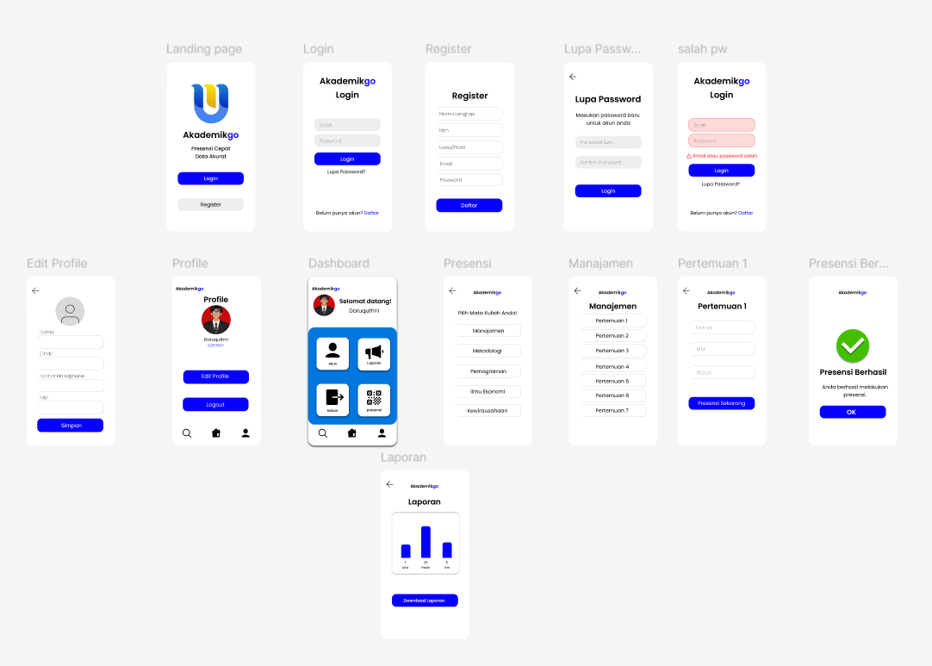
Deskripsi Singkat Prototype
Prototype AkademikGo merupakan rancangan aplikasi mobile yang bertujuan untuk membantu mahasiswa dalam mengelola aktivitas akademik secara digital. Prototype ini terdiri dari beberapa halaman yang saling terhubung dan dirancang menggunakan Figma. Berikut penjelasan masing-masing prototype:
- Prototype Landing Page menampilkan logo AkademikGo dan informasi singkat mengenai fungsi aplikasi. Pada halaman ini tersedia tombol Login dan Register sebagai akses awal pengguna.
- Prototype Login digunakan oleh pengguna yang telah memiliki akun. Halaman ini menyediakan input email dan password, tombol login, serta opsi Lupa Password untuk membantu pengguna yang lupa kata sandi.
- Prototype Salah Password / Error Login muncul ketika pengguna memasukkan email atau password yang tidak sesuai. Halaman ini menampilkan pesan kesalahan sebagai feedback agar pengguna dapat memperbaiki data login yang dimasukkan.
- Prototype Register berfungsi sebagai halaman pendaftaran akun baru. Pengguna diminta mengisi data diri seperti nama lengkap, email, dan password sebelum membuat akun.
- Prototype Lupa Password digunakan untuk membantu pengguna mengatur ulang kata sandi. Pengguna diminta memasukkan email yang terdaftar untuk melanjutkan proses pemulihan akun.
- Prototype Dashboard merupakan halaman utama setelah pengguna berhasil login. Halaman ini menampilkan menu utama berupa ikon seperti Profil, Presensi, Manajemen, dan Laporan, sehingga memudahkan pengguna dalam mengakses fitur aplikasi.
- Prototype Profil menampilkan informasi data pengguna, seperti nama dan foto profil. Pada halaman ini juga tersedia tombol Edit Profile dan Logout.
- Prototype Edit Profile memungkinkan pengguna untuk memperbarui data pribadi, seperti nama, email, dan informasi lainnya. Setelah perubahan dilakukan, pengguna dapat menyimpan data melalui tombol simpan.
- Prototype Presensi digunakan oleh mahasiswa untuk melakukan absensi perkuliahan dengan mengisi data yang diperlukan.
- Prototype Manajemen Pertemuan menampilkan daftar pertemuan perkuliahan yang tersedia. Pengguna dapat memilih pertemuan sesuai jadwal untuk melakukan presensi.
- Prototype Presensi Berhasil berfungsi sebagai notifikasi bahwa proses presensi telah berhasil dilakukan. Halaman ini menampilkan pesan konfirmasi dan ikon centang sebagai tanda sukses.
- Prototype Laporan menampilkan rekap kehadiran mahasiswa dalam bentuk grafik visual. Halaman ini membantu pengguna memantau kehadiran secara ringkas dan mudah dipahami.

Metode User Testing

Jumlah Tester
Pengujian internal aplikasi AkademikGo dilakukan oleh tiga orang tester yang merupakan rekan satu program studi. Tester terdiri dari Falah Yusnan Nurhuda (222511012), Muhammad Arifin Nur Alamsyah (222511018), dan Zakky Haetama Muttaqien (222511036).
Ketiga tester diminta untuk mencoba seluruh fitur utama aplikasi dan memberikan masukan terkait kemudahan penggunaan, tampilan antarmuka, serta alur aplikasi.

Skenario Task
Pengujian dilakukan dengan memberikan beberapa skenario tugas (task) kepada tester yang merupakan teman sekelas saya. Setiap tester diminta untuk menjalankan tugas-tugas berikut:
- Mengakses halaman awal aplikasi
Tester membuka prototype dan mengamati tampilan landing page untuk menilai kejelasan informasi awal dan tombol navigasi.
- Melakukan proses login
Tester melakukan login menggunakan akun yang tersedia untuk mengevaluasi kemudahan pengisian data serta kejelasan respon sistem.
- Menjelajahi dashboard utama
Tester mengakses dashboard dan mengidentifikasi fungsi setiap menu yang tersedia.
- Mengakses fitur presensi
Tester mencoba melakukan presensi untuk menilai kejelasan alur, kelengkapan informasi, dan feedback sistem setelah presensi dilakukan.
- Mengakses manajemen pertemuan
Tester memilih salah satu pertemuan untuk memastikan alur pemilihan jadwal mudah dipahami.
- Meninjau laporan kehadiran
Tester membuka halaman laporan untuk mengevaluasi keterbacaan data dan pemahaman informasi grafik.
- Mengakses dan mengubah data profil
Tester membuka halaman profil dan mencoba fitur edit profile untuk menilai kemudahan perubahan data.
Setiap task diamati dan dievaluasi berdasarkan waktu penyelesaian, tingkat kebingungan pengguna, serta komentar langsung dari tester yang kemudian digunakan sebagai bahan analisis usability dan perbaikan desain.

Alat Yang Digunakan
Perancangan dan pengujian aplikasi AkademikGo dilakukan menggunakan Figma. Figma digunakan untuk merancang antarmuka pengguna sekaligus menyediakan prototype interaktif yang dapat diuji langsung oleh tester internal.

Temuan Utama
Berdasarkan hasil user testing internal pada prototype aplikasi AkademikGo, seluruh fitur utama dapat diakses dan dijalankan tanpa kendala teknis yang signifikan. Alur penggunaan aplikasi, mulai dari proses login, navigasi dashboard, fitur presensi, hingga tampilan laporan kehadiran, dapat dipahami oleh tester. Namun demikian, masih ditemukan beberapa aspek desain antarmuka yang perlu diperbaiki, khususnya pada kejelasan ikon, konsistensi visual, serta penonjolan informasi penting agar lebih mudah dipahami oleh pengguna.
Selain itu, feedback sistem pada beberapa proses belum sepenuhnya memberikan informasi yang jelas kepada pengguna. Tampilan status presensi dan pesan sistem masih perlu diperjelas agar pengguna dapat dengan yakin mengetahui hasil dari tindakan yang dilakukan. Penyajian informasi pada halaman laporan juga memerlukan penambahan keterangan agar data dapat dipahami secara lebih cepat. Temuan ini menjadi dasar evaluasi untuk menyempurnakan desain sebelum aplikasi dilanjutkan ke tahap user testing eksternal.

Poin-Poin Masalah Usability
Berdasarkan hasil pengujian internal, ditemukan beberapa masalah usability yang paling sering muncul saat tester menggunakan prototype aplikasi AkademikGo. Masalah-masalah ini berkaitan dengan kejelasan elemen visual dan penyampaian informasi kepada pengguna.
No | Masalah Yang Paling sering Muncul saat Testing | Bagian Fitur
1 | Ikon menu belum dilengkapi keterangan teks sehingga fungsi menu tidak langsung dipahami | Dashboard
2 | Status presensi belum memiliki pembeda visual yang jelas | Presensi
3 | Pesan kesalahan pada login kurang informatif | Login
4 |  | Laporan
  Informasi laporan kehadiran membutuhkan keterangan tambahan

Kesulitan Navigasi
Berikut merupakan kesulitan navigasi yang dialami oleh tester selama proses user testing internal. Kesulitan ini umumnya terjadi saat penggunaan pertama aplikasi.
No | Bagian Fitur | Nama Tester | Kesulitan yang Dialami
1 | Dashboard | Falah Yusnan Nurhuda | Membutuhkan waktu untuk memahami fungsi ikon menu
2 | Presensi | Muhammad Arifin Nur Alamsyah | Kurang yakin terhadap status presensi yang telah dilakukan
3 | Laporan Kehadiran | Zakky Haetama Muttaqien | Perlu membaca lebih detail untuk memahami grafik kehadiran

Insight Dari Komentar Tester
[kalimat pembuka table]
No | Perihal Fitur | Nama Tester | Insight / Komentar / Penilaian / Saran
1 | Dashboard | Falah Yusnan Nurhuda | Perlu penambahan label teks pada ikon menu agar lebih mudah dipahami
2 | Presensi | Muhammad Arifin Nur Alamsyah | Status presensi sebaiknya dibedakan dengan warna dan label
3 | Laporan Kehadiran | Zakky Haetama Muttaqien | Grafik laporan perlu dilengkapi keterangan agar lebih informatif

Rencana Perbaikan (Actionable)
Berdasarkan temuan masalah usability dan insight dari komentar tester pada tahap user testing internal, disusun rencana perbaikan sebagai langkah tindak lanjut untuk meningkatkan kualitas desain aplikasi AkademikGo. Rencana perbaikan difokuskan pada aspek User Interface (UI), alur penggunaan, serta kejelasan elemen UI/UX agar aplikasi lebih mudah dipahami dan digunakan.

Perbaikan UI
Tabel berikut menunjukkan perbaikan desain antarmuka (UI) yang dilakukan berdasarkan hasil user testing internal.
No | UI Lama | Revisi Pada | UI Baru
1 | Ikon menu dashboard tanpa keterangan | Kejelasan ikon menu | Menambahkan label teks pada setiap ikon menu dashboard
2 | Tampilan status presensi kurang menonjol | Visual status presensi | Memberikan pembeda warna dan label pada setiap status presensi
3 | Pesan error login kurang informatif | Pesan kesalahan | Menampilkan pesan error yang lebih jelas dan spesifik
4 | Grafik laporan tanpa keterangan | Informasi laporan | Menambahkan keterangan dan label pada grafik kehadiran

Perbaikan Alur
Tabel berikut menjelaskan perbaikan alur penggunaan aplikasi berdasarkan hasil pengujian internal.
No | Alur Lama | Revisi Pada | Alur Baru
1 | Pengguna login tanpa penjelasan saat gagal | Alur Login | Sistem menampilkan pesan kesalahan yang jelas ketika login gagal
2 | Pengguna berpindah halaman tanpa kejelasan status presensi | Alur Presensi | Setelah presensi, sistem menampilkan halaman Presensi Berhasil
3 | Pengguna langsung melihat grafik tanpa penjelasan | Alur Laporan Kehairan | Sistem menampilkan ringkasan dan keterangan pada grafik laporan

Elemen Yang Harus Diperjelas
Tabel berikut memuat elemen UI/UX yang perlu diperjelas untuk meningkatkan kemudahan penggunaan aplikasi.
No | Elemen UI/UX | Gambar UI / alur UX / Insight dari Tester
1 | Ikon menu dashboard | Ikon perlu label teks agar fungsi menu langsung dipahami
2 | Status presensi | Perlu pembeda warna dan label agar status mudah dikenali
3 | Pesan sistem | Pesan login dan presensi perlu informasi yang lebih jelas
4 | Grafik laporan kehadiran | Grafik perlu keterangan agar data mudah dipahami

Dokumentasi Testing

Screenshot Testing
[paste screenshot- screenshot terpenting]

Link Prototype
Link Figma: https://www.figma.com/design/sG4p6GIRegMNFv9kkYggBx/Untitled?node-id=7-88&t=Z6G7RrOctY2Ej1fv-1

Link Deploy: https://github.com/daruquthni/laporan-testing-internal-dan-eksternal-daru.git
Link Repository: https://github.com/daruquthni/laporan-testing-internal-dan-eksternal-daru

Dokumentasi Foto saat Testing
[copas gambar2 foto, jangan lupa untuk Compress Image, agar ukuran dokumen tetap kecil]

Dokumentasi Video saat Testing
Durasi antara 3 s.d 15 menit
Link Youtube: …

